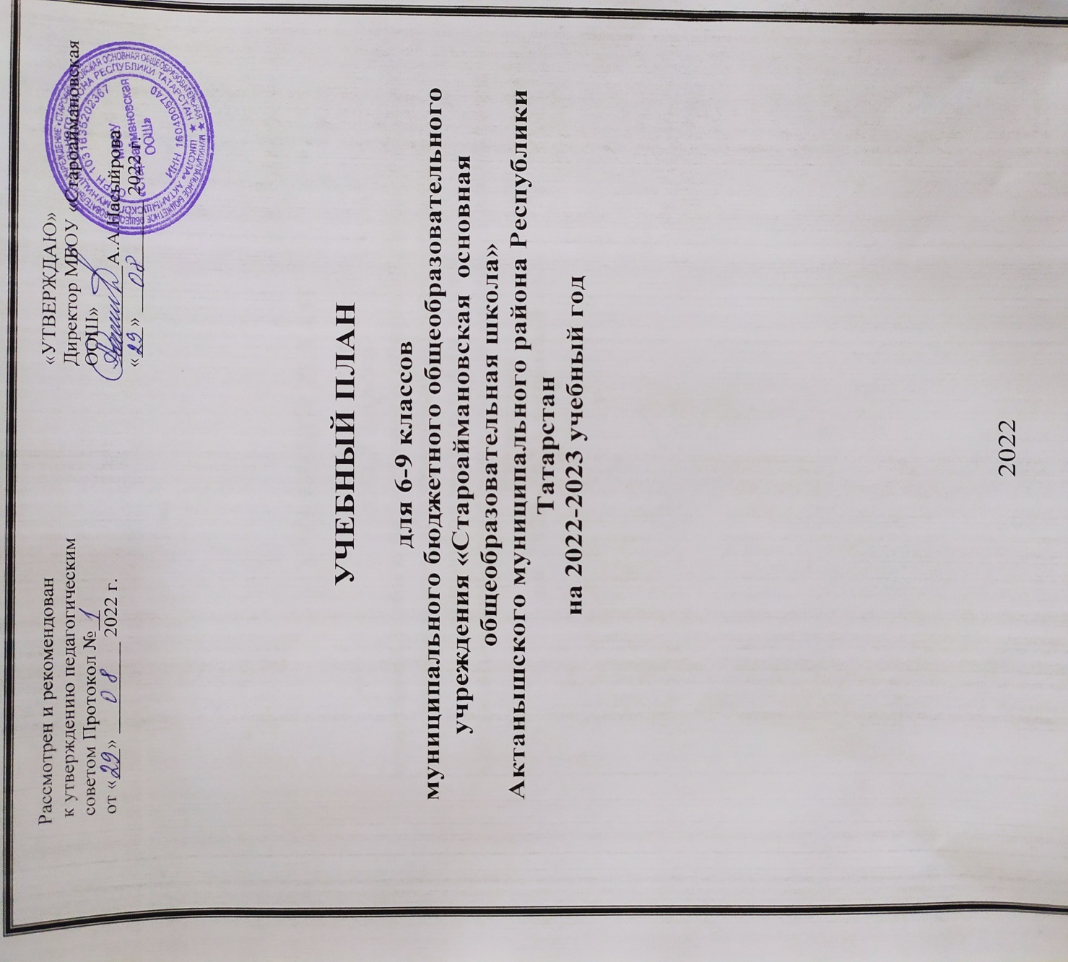

Пояснительная записка
к учебному плану МБОУ «Староаймановская ООШ» для 6 – 9 классов
на 2022–2023 учебный год

1.Общие положения
1.1. Учебный план основного общего образования (далее – УП ООО МБОУ «Староаймановская ООШ» Актанышского муниципального района (далее – Школа) РТ является документом, определяющим распределение учебного времени, отводимого на изучение различных учебных предметов обязательной части и части, формируемой участниками образовательного процесса, максимальный объем обязательной нагрузки учащихся, формы промежуточной аттестации учащихся.
1.2. Учебный план основного общего образования разработан на основе:
- Конституции Российской Федерации;
- Закона Российской Федерации от 29.12.2012 г. № 273 – ФЗ «Об образовании в Российской Федерации», с изменениями;
- Закона Российской Федерации от 25.10.1991 г. № 1807-1 с изменениями; «О языках народов Российской Федерации»
- Порядка организации и осуществления образовательной деятельности по основным общеобразовательным программам – образовательным программам начального общего, основного общего и среднего общего образования, утвержденного приказом Министерства образования и науки Российской Федерации от 30.08.2013г. № 1015.
- Федерального государственного образовательного стандарта основного общего образования, утвержденного приказом Министерства образования и науки Российской Федерации 17.12.2010 № 1897 , с изменениями от 31.12.2015 г. №1577;
- Методической рекомендации Министерства образования и науки Российской Федерации по вопросам введения ФГОС ООО от 7.08.2015 №08-1228.
- Письма Департамента государственной политики в сфере общего образования Минобрнауки России от 17 мая 2018 г. N 08-1214.
- Приказа Министерства просвещения РФ от 20.05.2020 года № 254 «Об утверждении федерального перечня учебников, допущенных к использованию при реализации имеющих государственную аккредитацию образовательных программ начального общего, основного общего, среднего общего образования организациями, осуществляющими образовательную деятельность», с изменениями;
- Приказа Министерства просвещения РФ от 02.08.2022года № 653 «Об утверждении федерального перечня электронных образовательных ресурсов, допущенных к использованию при реализации имеющих государственную аккредитацию образовательных программ начального общего, основного общего, среднего общего образования»;
- Примерной основной образовательной программы основного общего образования (одобрена решением федерального учебно-методического объединения по общему образованию; протокол от 08.04.2015 г. № 1/15), с изменениями и дополнениями;
- Санитарные правила СП 2.4.3648-20 «Санитарно-эпидемиологические требования к организациям воспитания и обучения, отдыха и оздоровления детей и молодежи», утвержденные постановлением Главного государственного санитарного врача РФ от 28.09.2020 № 28;
- Санитарные правила и нормы СанПиН 1.2.3685-21 «Гигиенические нормативы и требования к обеспечению безопасности и (или) безвредности для человека факторов среды обитания», утвержденные постановлением Главного государственного санитарного врача РФ от 28.01.2021 № 2;
- Конституции Республики Татарстан;
- Закона Республики Татарстан от 22.07.2013 г. № 68-ЗРТ «Об образовании»;
- Закона Республики Татарстан от 08.07.1992 г. № 1560-XII. «О государственных языках Республики Татарстан и других языках в Республике Татарстан».
- письма Минобрнауки России от 17.05.2018г №08-1214 «Об изучении второго иностранного языка в соответствии с ФГОС»;
1.3. УП ООО Школы разработан на основе Примерного недельного учебного плана основного общего образования, вариант 5.
1.4. Содержание и структура учебного плана ООП основного общего образования определяется требованиями ФГОС ООО, целями, задачами и спецификой образовательной деятельности Школы, сформулированными в её Уставе и ООП ООО.
1.5. На уровне основного общего образования обеспечивается следующий режим организации образовательной деятельности.
Продолжительность учебного года в 6-8 классах – не менее 34 учебных недель, в 9 классе – 34 недели.
Суммарный объем обязательной части образовательной программы и части, формируемой участниками образовательных отношений, реализуется в рамках максимального общего объема недельной образовательной нагрузки.
Обязательная недельная нагрузка учащихся-при 6-дневной учебной неделе:

6 класс | 7 класс | 8 класс | 9 класс
33 часа | 35 часов | 36 часов | 36 часов

Продолжительность уроков в 6-9 классах 45 минут.
1.6. Предусматривается ознакомление родителей (законных представителей) учащихся с учебным планом, разработанным на нормативный срок освоения ООП ООО/перспективным (отметка - в заявлении), и согласование учебного плана (части, формируемой участниками образовательных отношений), составленного на текущий учебный год/годового (отметка - в протоколе родительского собрания).
2.Специфика учебного плана ООП основного общего образования Школы.
2.1. Школа при реализации УП ООО обеспечивает выполнение обязательных требований ФГОС ООО к результатам освоения основных образовательных программ основного общего образования.
2.2. В УП ООО Школы входят следующие обязательные предметные области: «Русский язык и литература», «Родной язык и родная литература», «Иностранные языки», «Математика и информатика», «Общественно-научные предметы», «Естественно - научные предметы», «Искусство», «Технология», «Физическая культура и основы безопасности жизнедеятельности».
Предметная область «Русский язык и литература» включает следующие учебные предметы: Русский язык в объеме 6 часов в неделю в 6 классе, 4 часов в неделю в 7 классе, 3 часов в неделю в 8-9 классах, Литература в объеме 2 часов в неделю в 7, 8 классах и по 3 урока в 6, 9 классах.
В соответствии с выбором языка образования, изучаемых родного языка из числа языков народов РФ, в том числе русского языка как родного языка, в предметной области «Родной язык и родная литература» изучаются учебные предметы «Родной язык (татарский)» и «Родная литература (татарская)».
Часы, отведенные на преподавание учебного предмета «Иностранный язык» (английский), составляют 3 часа в неделю во всех классах данного уровня обучения.
Освоение учебного предмета «Второй иностранный язык» (немецкий) предполагает применение коммуникативного подхода в обучении иностранному языку. Изучается в объеме по 1 часу в 8, 9 классах ; используется часы из части, формируемой участниками образовательных отношений УП.
В предметную область «Математика и информатика» входят: Математика, Алгебра, Геометрия, Информатика. Учебный предмет «Математика» изучается в 6 классах в объеме 5 часов в неделю, в 7-9 классах изучаются учебные предметы «Алгебра» в объеме 3 часов и «Геометрия» - 2 часов в неделю. Учебный предмет «Информатика» изучается в 7-9 классах в объеме 1 часа в неделю.
Предметная область «Общественно - научные предметы» представлена в учебном плане учебными предметами: «История России. Всеобщая история», «Обществознание», «География».
Предмет ««История России. Всеобщая история» изучается в 6-9 классах по 2 часа в неделю.
Предмет «Обществознание» изучается в 6-9 классах по 1-му часу в неделю.
Учебный предмет «География» преподается в 6 классах в объеме 1 часа в неделю, в 7-9 классах – 2 часа в неделю.
Предметная область «Естественно – научные предметы» представлена предметами: «Физика», «Химия», «Биология». Изучение данной области обеспечивает формирование целостной научной картины мира.
Учебный предмет «Физика» преподается в объеме 2 часов в неделю в 7-8 классах, в 9 классе - 3 часа.
Учебный предмет «Химия» преподается в объеме 2-х часов в неделю в 8-9-х классах.
«Биология» преподается в объеме 1 часа в неделю в 6-7 классах и в объеме 2-х часов в 8-9-х классах.
Предметная область «Искусство» представлена учебными предметами – «Музыка» в 6-8 классах – 1 час в неделю, и «Изобразительное искусство» по 1 часу в 6-7 классах.
На изучение учебного предмета «Технология» в 6-7 классах предусмотрено по 2 часа в неделю, в 8 классе 1 час.
На преподавание учебного предмета «Физическая культура» в 6-9 классах отведено по 2 часа в неделю. «Физическая культура» обеспечивает двигательную активность учащихся, осуществляет подготовку к выполнению нормативов Всероссийского физкультурно-спортивного комплекса «Готов к труду и обороне» (ГТО).
Учебный предмет ОБЖ изучается в 8-9 классах . .
2.3.Часть, формируемая участниками образовательных отношений, используется следующим образом:
Классы | 6 | 7 | 8 | 9
Классы | Количество часов
Предусмотрено в УП | 0 | 2 | 2 | 1
Родной язык |  | 1
Биология |  |  | 1
Физическая культура |  | 1
Второй иностранный язык (немецкий) |  |  | 1 | 1

2.4. Школа реализует образовательную программу или ее части с применением электронного обучения, дистанционных образовательных технологий в предусмотренных Федеральным законом от 29.12.2012 г. № 273-ФЗ « Об образовании в Российской Федерации» формах обучения или при их сочетании, при проведении учебных занятий, практик, текущего контроля успеваемости, промежуточной, итоговой и (или) государственной итоговой аттестации учащихся.
2.5 .В соответствии со статьей 58 Федерального закона «Об образовании в Российской Федерации» от 29.12.2012 г. № 273- ФЗ освоение образовательной программы общего образования соответствующего уровня, в том числе отдельной части или всего объема учебного предмета, курса вышеуказанной образовательной программы, сопровождается промежуточной аттестацией учащихся 6-9 классов, проводимой в соответствии с Положением о формах, периодичности, порядке текущего контроля успеваемости и промежуточной аттестации учащихся в формах, установленных учебным планом.
2.6. С целью контроля достижения метапредметных результатов в конце учебного года проводится групповая или индивидуальная (6-8 классы) и индивидуальная (9 класс) защита проекта по учебным предметам УП.
Язык обучения – татарский.

Учебный план основного общего образования
МБОУ «Староаймановская ООШ»
на 2022-2023 учебный год

Предметные области |  | Учебные  предметы  Классы | Количество часов в неделю |  |  |  | Всего
 |  | Учебные  предметы  Классы | VI | VII | VIII | IX
Обязательная часть
Русский язык и литература | Русский язык |  | 6 | 4 | 3 | 3 | 21
Русский язык и литература | Литература |  | 3 | 2 | 2 | 3 | 13
Родной язык и литература | Родной язык |  | 3 | 2 | 2 | 3 | 13
Родной язык и литература | Родная литература |  | 2 | 2 | 2 | 2 | 10
Иностранный язык | Иностранный язык(английский) |  | 3 | 3 | 3 | 3 | 15
Математика и информатика | Математика |  | 5 |  |  |  | 10
Математика и информатика | Алгебра |  |  | 3 | 3 | 3 | 9
Математика и информатика | Геометрия |  |  | 2 | 2 | 2 | 6
Математика и информатика | Информатика |  |  | 1 | 1 | 1 | 3
Общественно-научные предметы | История России. Всеобщая история |  | 2 | 2 | 2 | 2 | 10
Общественно-научные предметы | Обществознание |  | 1 | 1 | 1 | 1 | 4
Общественно-научные предметы | География |  | 1 | 2 | 2 | 2 | 8
Естественно-научные предметы | Физика |  |  | 2 | 2 | 3 | 7
Естественно-научные предметы | Химия |  |  |  | 2 | 2 | 4
Естественно-научные предметы | Биология |  | 1 | 1 | 2 | 2 | 7
Искусство | Музыка |  | 1 | 1 | 1 |  | 4
Искусство | Изобразительное искусство |  | 1 | 1 |  |  | 3
Технология | Технология |  | 2 | 2 | 1 |  | 7
Физическая культура и Основы безопасности жизнедеятельности | Основы безопасности жизнедеятельности |  |  |  | 1 | 1 | 2
Физическая культура и Основы безопасности жизнедеятельности | Физическая культура |  | 2 | 2 | 2 | 2 | 10
Итого |  |  | 33 | 33 | 34 | 35 | 166
Часть, формируемая участниками образовательных отношений |  |  | 0 | 2 | 2 | 1 | 5
Родной язык |  |  |  | 1 |  |  | 1
Биология |  |  |  |  | 1 |  | 1
Физическая культура |  |  |  | 1 |  |  | 1
Второй иностранный язык (немецкий) |  |  |  |  | 1 | 1 | 2
Максимально допустимая недельная нагрузка |  |  | 33 | 35 | 36 | 36 | 140

Приложение к учебному плану
на 2022-2023 учебный год
МБОУ «Староаймановская ООШ»
Формы промежуточной аттестации учащихся

В 6-7 классах:

Предметы учебного плана | 6 класс | 7 класс
Русский язык | Контрольный диктант/ГО | Контрольный диктант/ГО
Литература | Тестирование/ ГО | Тестирование/ ГО
Родной (татарский)язык | Контрольный диктант/ГО | Контрольный диктант/ГО
Родная (татарская) литература | Тестирование/ ГО | Тестирование/ ГО
Иностранный (англ.) язык | Контрольная работа/ ГО | Контрольная работа/ ГО
Математика | Контрольная работа/ ГО
Алгебра |  | Контрольная работа/ ГО
Геометрия |  | Контрольная работа/ ГО
Информатика |  | Контрольная работа/ ГО
ОДНКНР
История | Тестирование /ГО | Тестирование /ГО
Обществознание | Контрольная работа/ ГО | Контрольная работа/ ГО
География | Тестирование /ГО | Тестирование /ГО
Физика |  | Контрольная работа/ ГО
Биология | Тестирование /ГО | Тестирование /ГО
Музыка | Тестирование /ГО | Тестирование /ГО
Изобразительноеискусство | Тестирование /ГО | Тестирование /ГО
Технология | Тестирование/ ГО | Тестирование/ ГО
Физическаякультура | Тестирование/ ГО | Тестирование/ ГО

- в 8-9 классах:
Предметы учебного плана | 8 класс | 9 класс
Русский язык | Тестирование/ГО | Изложение/ ГО
Литература | Тестирование/ГО | Тестирование/ГО
Родной (татарский)язык | Контрольная работа/ ГО | Изложение/ГО
Родная (татарская)литература | Тестирование/ ГО | Тестирование/ГО
Иностранный (англ.) язык | Контрольная работа/ ГО | Тестирование/ГО
Алгебра | Контрольная работа/ ГО | Контрольная работа/ГО
Геометрия | Контрольная работа/ ГО | Контрольная работа/ГО
Информатика | Контрольная работа/ ГО | Тестирование/ГО
История | Тестирование/ ГО | Тестирование/ГО
Обществознание | Контрольная работа/ ГО | Тестирование/ГО
География | Контрольная работа/ ГО | Тестирование/ГО
Физика | Контрольная работа/ ГО | Контрольная работа/ГО
Химия | Контрольная работа/ ГО | Контрольная работа/ГО
Биология | Тестирование/ ГО | Тестирование/ГО
Музыка | Тестирование/ГО
Технология | Тестирование/ ГО
Физическаякультура | Тестирование/ ГО | Тестирование/ГО
Второй иностранный (немецкий) язык | Контрольная работа/ ГО | Контрольная работа/ ГО

ГО – годовая оценка.

